广东工业大学试卷参考答案及评分标准 ( A )

课程名称: 高等数学A(2) 。
考试时间: 2015年 7 月6 日 (第 19 周 星期 一 )
- 填空题（每小题4分，共20分）
1、 2、
3、 4、
5、
二、选择题（每小题4分，共20分）
1 | 2 | 3 | 4 | 5
 |  |  | A | D

三、计算题（每小题7分，共35分）
1、解法一：先将直线化为一般式：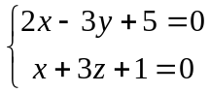并写出该直线的平面束方程:
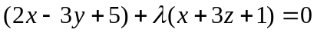
即：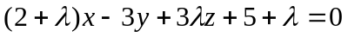……………………………………4分
将点（2，1，3）带入方程，解得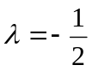
则过点与的平面方程为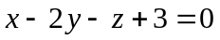
过点垂直于直线的平面方程为：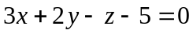
所以所求直线就是所得两平面的交线：
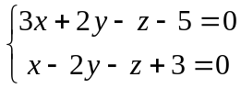………………………………7分

解法二：
过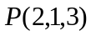且与直线：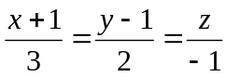垂直的平面方程为：
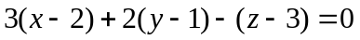
即 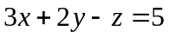 （1）……………………………3分
令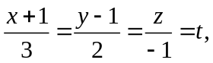即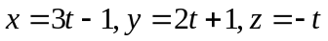代入上式
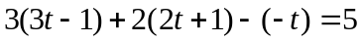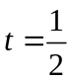
直线与平面（1）的交点为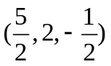……………………5分
所求直线过及，
则 直线方程为：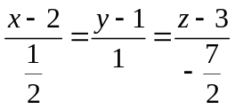…………………………7分
2、

3、解：对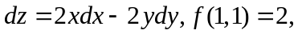
……………………1分
现考虑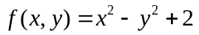在内部的极值点，
令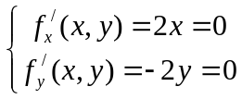得到唯一的驻点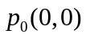，求二阶偏导数代入得到
，故不是极值点，于是在闭区域上的最大值点与最小值点不是在的内部，而必在的边界曲线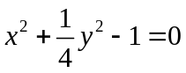约束下求的最大值与最小值。…………………………3分
应用拉格朗日乘数法，构造辅助函数：
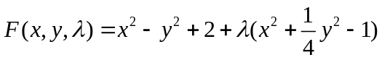……………………………4分
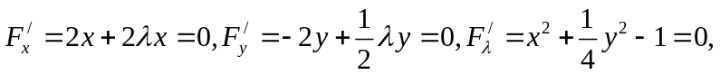
得到驻点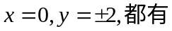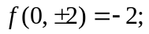
又得到驻点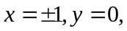都有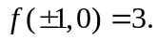………………………………6分
因连续函数在闭区域上必取到最大值与最小值，故它的最大值为3，最大值点为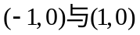；其最小值为-2, 最小值点为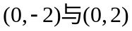。……………………………………………………………………7分

4、

5、

四、（9分）已知幂级数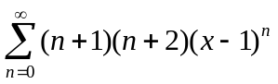，求：幂级数的收敛域及和函数。
解：（1）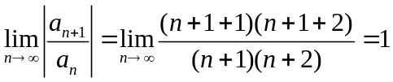 ………………2分
当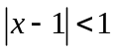，即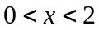时收敛
当，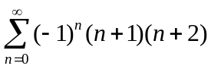发散。
当，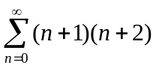发散。 收敛域为：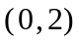 ………………4分
（2）令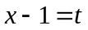 ，记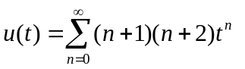
由于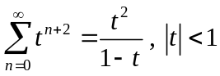 ，逐项求导两次得：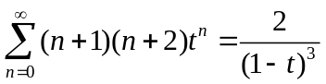
………………8分
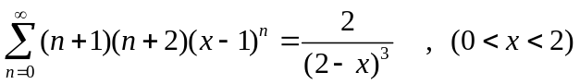………………9分

五、

六、

